Экологический урок «ЧАС ЗЕМЛИ»

Целью акции является привлечение внимания к проблемам окружающей среды.
Акция «Час Земли» пройдет под девизом «Сохраним природу!»

В рамках проведения акции в регионах РФ «Час Земли» 16 октября в нашей школе учителем географии Сиротиной Н.А. были проведены экологические уроки для школьников 9А и 9Б классов (первый этап – урок, второй этап – создание миниплоката по предложенной теме).
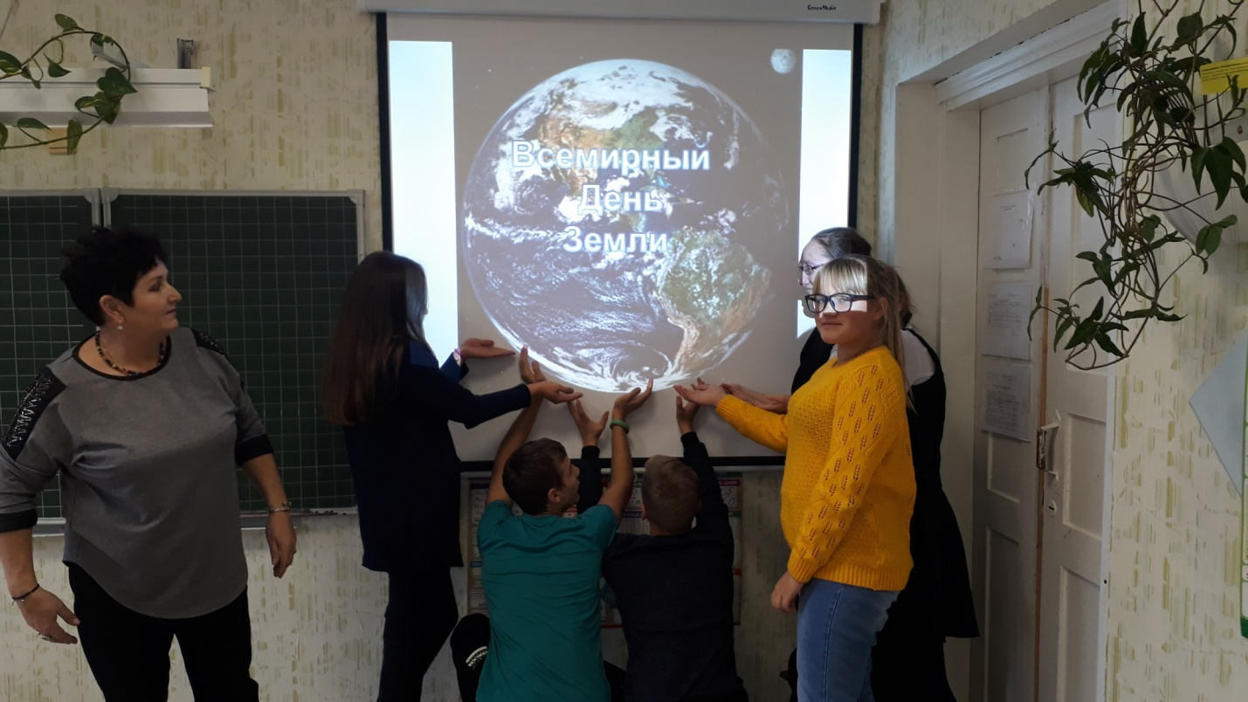
В данном мероприятии приняли участие 25 обучающихся нашей школы.
На уроке учащимся была представлена информация об экологическом состоянии Земли, на слайдах показаны факторы, отрицательно влияющие на экологическое положение природы.
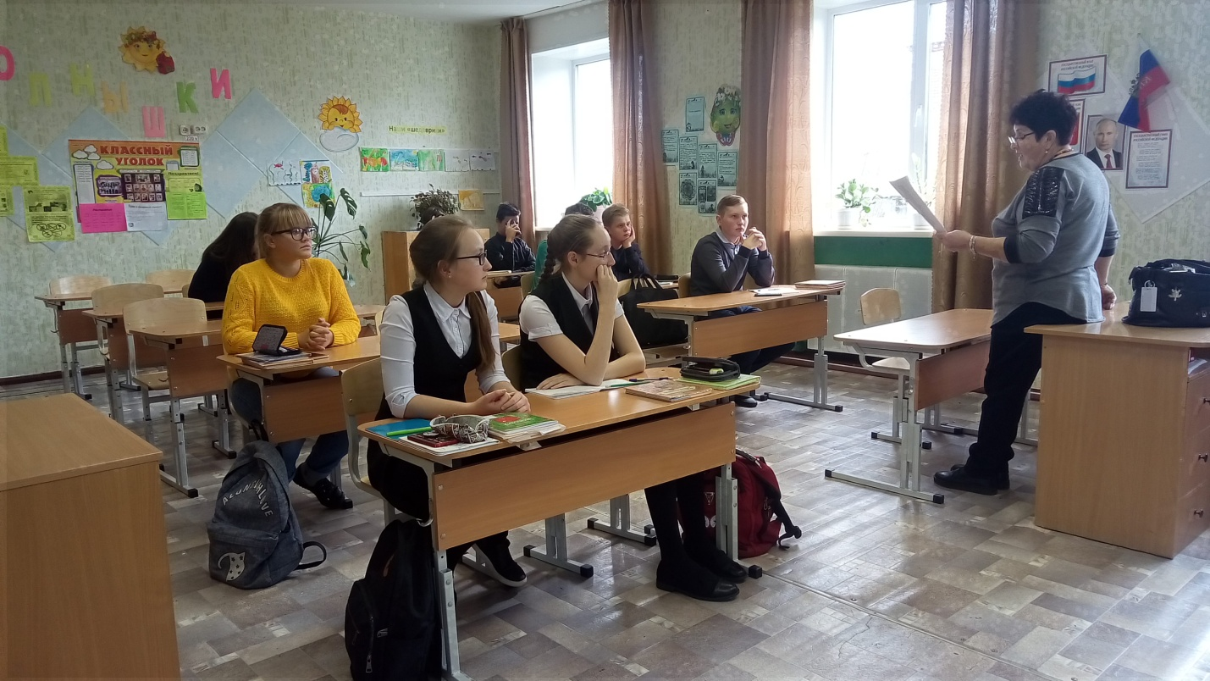
Во время урока совместно с обучающимися обсудили экологические проблемы: загрязнение воздуха, воды, лесов. На уроке ребята поделились своим мнением о том, какую посильную помощь они в силах оказать, что бы сохранить природу для следующих поколений.

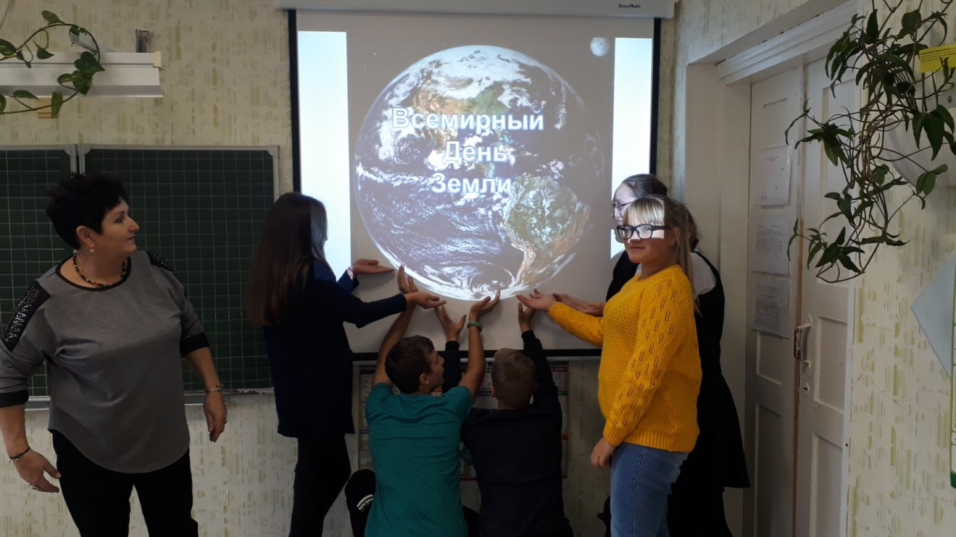
На заключительном этапе урока с обучающимися была проведена экологическая игра, в которой дети показали хорошие теоретические знания о мерах сохранения окружающего мира и прочитаны стихи, взывающие охранять и беречь природу своей Родины для последующих поколений.

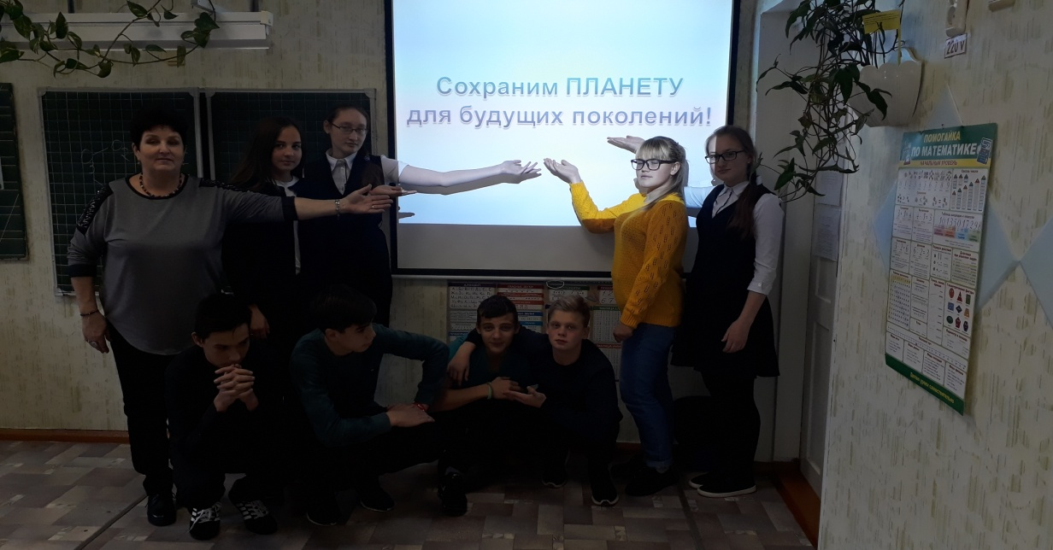

Я обнял глобус – шар земной.
Один над сушей и водой.
В руках моих материки
Мне тихо шепчут: «Береги».

В зеленой краске лес и дол.
Мне говорят: «Будь с нами добр».
Не растопчи ты нас, не жги,
Зимой и летом береги».

Журчит глубокая река,
Свои лаская берега,
И слышу голос я реки:
«Ты береги нас, береги».

И птиц, и рыб я слышу всех:
«Тебя мы просим, человек.
Ты обещай нам и не лги.
Как старший брат нас береги».

Я обнял глобус – шар земной,
И что-то сделалось со мной.
И вдруг шепнул я:
«Не солгу. Тебя, родной мой, сберегу»

